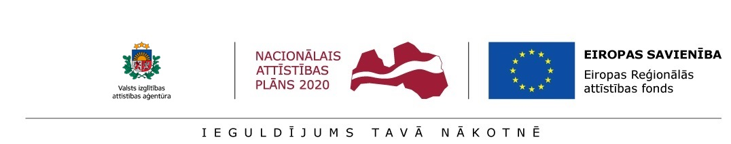
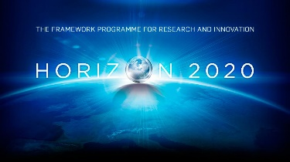
Informatīvs seminārs
PROJEKTU REZULTĀTU KOMUNIKĀCIJA APVĀRSNIS 2020 un APVĀRSNIS EIROPA PROJEKTOS
2020. gada 15. decembrī plkst.14:00-16:00
Virtuāli ZOOM platformā
Semināra organizators | Valsts izglītības un attīstības aģentūras Nacionālais kontaktpunkts sadarbībā ar “WIT Berry”. Informatīvi atbalsta Latvijas Zinātnes padome un 1.1.1.2.pasākuma “Pēcdoktorantūras pētniecības atbalsts” projekts “Atbalsts pēcdoktorantūras pētniecības īstenošanai”
Semināra mērķis | Izglītot projektu īstenotājus un pieteicējus, kā arī būtiski uzlabot organizācijas un tās speciālistu projektu rezultātu komunikāciju „Horizon 2020” un nākotnē „Horizon Europe” projektos.  .
Vebināra programma
14:00 – 14:10 | Reģistrēšanās un semināra atklāšana.
14:10 – 14:25 | Aleksandrs Mārtiņš Blūms, Izglītības un zinātnes ministrijas  Augstākās izglītības, zinātnes un inovāciju departamenta  nozares eksperts  - “Komunikācija kā ietekmes (impact) sastāvdaļa”
14:25 – 15:25 | Linda Kimeiša, Guna Valtere, “WIT Berry”  - Kā izveidot komunikācijas plānu projekta iesniegšanai  - Kā īstenot efektīvu komunikāciju, lai tā atbilstu 38. panta 1. punkta prasībām  - Kā īstenot projekta komunikāciju, kas sniegs jaunas perspektīvas Jūsu organizācijai
15:25 - 15:55 | Jautājumi un diskusija.
Semināru vada: | - Linda Kimeiša un Guna Valtere no @witberryeurope, www.witberry.eu. “WIT Berry” speciālistēm ir pieredze „Horizon 2020” projektu izveidē, kā arī iesniegto projektu vērtēšanā.
Reģistrācija: | Pieteikties semināram aicinām līdz 2020. gada 14. decembra plkst.12.00,  Vebināram var pieteikties jebkurš interesents, taču reģistrācija tiešsaistē ir obligāta. https://forms.gle/vqZ48D7y1R2b1fRi7  Reģistrācija vebināram ir atvērta līdz 14. decembrim plkst. 12.00.  Vebinārs norisināsies ZOOM platformā un saiti uz ZOOM tikšanos reģistrētie dalībnieki saņems uz norādīto e-pasta adresi.

